TỪ ĐIỂN DỮ LIỆU (DATA DICTIONARY)
Tổng hợp Từ điển dữ liệu cho các bảng dữ liệu hệ thống
- DATA DICTIONARY
- Khách hàng (customers.csv)
Column | Description | Data type | Data Classification
customer_id | Mã định danh duy nhất của khách hàng | int | Định tính
customer_zip | Mã bưu chính khu vực sinh sống | int | Định tính
city | Tỉnh / Thành phố sinh sống | str | Định tính
signup_date | Ngày khách hàng đăng ký tài khoản | datetime | Định tính
gender | Giới tính khách hàng | str | Định tính
age_group | Khoảng độ tuổi của khách hàng | str | Định tính
acquisition_channel | Kênh tiếp thị thu hút khách hàng | str | Định tính
- Epd.json
Column | Description | Data type | Data Classification
product_id | Mã định danh duy nhất của sản phẩm | int | Định tính
product_name | Tên đầy đủ của sản phẩm | str | Định tính
category | Danh mục sản phẩm (ví dụ: Streetwear) | str | Định tính
segment | Phân khúc thị trường (ví dụ: Everyday, Balanced) | str | Định tính
size | Kích cỡ sản phẩm (S, M, L) | str | Định tính
color | Màu sắc của sản phẩm | str | Định tính
price | Giá bán của sản phẩm | float | Định lượng
cogs | Giá vốn bán hàng (Cost of Goods Sold) | float | Định lượng
- Eprom.json
Column | Description | Data type | Data Classification
promo_id | Mã định danh duy nhất của chương trình khuyến mãi | str | Định tính
promo_name | Tên đầy đủ của chương trình khuyến mãi | str | Định tính
promo_type | Hình thức giảm giá (phần trăm hoặc tiền cố định) | str | Định tính
discount_value | Giá trị giảm giá (% hoặc số tiền giảm) | float | Định lượng
start_date | Ngày bắt đầu áp dụng chương trình khuyến mãi | str | Định tính
end_date | Ngày kết thúc áp dụng chương trình khuyến mãi | str | Định tính
applicable_category | Danh mục sản phẩm áp dụng (null là áp dụng tất cả) | str | Định tính
promo_channel | Kênh phát hành hoặc áp dụng ưu đãi | str | Định tính
stackable_flag | Trạng thái cho phép cộng dồn ưu đãi (0: Không, 1: Có) | boolean | Định tính
min_order_value | Giá trị đơn hàng tối thiểu để áp dụng mã | int | Định lượng
- Geography.csv
Column | Description | Data type | Data Classification
Zip | Mã bưu chính theo khu vực | Int | Định tính
City | Tên thành phố | Object | Định tính
Region | Tên khu vực/ vùng | Object | Định tính
District | Tên quận/ huyện | Object | Định tính
- Inventory.csv
Column | Description | Data type | Data Classification
snapshot_date | Ngày ghi nhận tồn kho | object | Định tính
product_id | Mã sản phẩm | Int | Định tính
stock_on_hand | Số lượng sản phẩm hiện có trong kho tại thời điểm ghi | Int | Định lượng
units_received | Số lượng được nhập vào kho trong kỳ | Int | Định lượng
units_sold | Số lượng sản phẩm đã bán trong kỳ | Int | Định lượng
stockout_days | Số lượng sản phẩm hết hàng trong kỳ | Int | Định lượng
days_of_supply | Số ngày dự kiến mà số lượng tồn kho hiện tại có thể đáp ứng nhu cầu bán hàng | Float | Định lượng
fill_rate | Tỷ lệ đơn hàng được đap ứng từ lượng sản phẩm tồn kho | Float | Định lượng
stockout_flag | Cờ đánh dấu tình trạng hết hàng: 1 = có hết hàng, 0 = không | Int | Định tính
overstock_flag | Cờ đánh dấu tình trạng tồn kho quá mức: 1 = có, 0 = không | Int | Định tính
reorder_flag | Cờ đánh dấu có cần đặt hàng bổ sung: 1 = cần đặt, 0 = không | Int | Định tính
sell_through_rate | Tỷ lệ lượng hàng đã bán so với lượng hàng có sẵn để bán | Float | Định lượng
product_name | Tên sản phẩm | Object | Định tính
category | Danh mục sản phẩm | Object | Định tính
segment | Phân khúc sản phẩm | Object | Định tính
year | Năm thời gian ghi nhận | Int | Định tính
month | Tháng của thời gian ghi nhận dữ liệu, từ 1 đến 12 | Int | Định tính
- order_items.csv
Column | Description | Data type | Data Classification
Order_id | Mã định danh của đơn hàng | Int | Định tính
Product_id | Mã định danh của sản phẩm trong đơn hàng | Int | Định tính
Quantity | Số lượng sản phẩm được đặt trong đơn hàng | Int | Định lượng
Unit_price | Đơn giá của một sản phẩm | Float | Định lượng
Discount_amoun | Số tiền được giảm giá cho sản phẩm/đơn hàng | Float | Định lượng
Promo_id | Mã chương trình khuyến mãi được áp dụng cho đơn hàng; có thể để trống nếu không có khuyến mãi | Object | Định tính
Promo_id_2 | Mã chương trình khuyến mãi thứ hai, nếu có; phần lớn giá trị đang bị thiếu | Object | Định tính
- orders_enriched.csv
Column | Description | Data type | Data Classification
order_id | Mã định danh duy nhất của đơn hàng | Int | Định tính
Order_date | Ngày khách hàng thực hiện đơn hàng | Object | Định tính
Customer_id | Mã định danh của khách hàng | Int | Định tính
Zip | Mã bưu chính của địa điểm giao hàng/khách hàng | Int | Định tính
City | Tên thành phố của khách hàng | Object | Định tính
Region | Khu vực địa lý của khách hàng | Object | Định tính
District | Quận/huyện của khách hàng | Object | Định tính
Order_status | Trạng thái của đơn hàng, ví dụ: đã giao, đã trả lại | Object | Định tính
Payment_method | Phương thức thanh toán được sử dụng | Object | Định tính
Device_type | Loại thiết bị được sử dụng để đặt hàng, ví dụ: desktop, mobile | Object | Định tính
- payment.csv
Column | Description | Data type | Data classification
Order_id | Mã định danh duy nhất cho từng đơn hàng | Int | Định tính
Payment_method | Phương thức thanh toán khách dùng | Varchar(50) | Định lượng
Payment_value | Tổng số tiền thanh toán của đơn hàng | Float | Định tính
Installments | Số kỳ trả góp | Int | Định tính

- products.csv
Column | Description | Data type | Data Classification
product_id | Mã định danh duy nhất cho từng sản phẩm | Integer | Định tính
product_name | Tên sản phẩm | Varchar(100) | Định tính
category | Danh mục / ngành hàng sản phẩm (vd: Streetwear) | Varchar(50) | Định tính
segment | Phân khúc sản phẩm (vd: Everyday) | Varchar(50) | Định tính
size | Kích cỡ sản phẩm (S, M, L, XL) | Varchar(10) | Định tính
color | Màu sắc sản phẩm | Varchar(30) | Định tính
price | Giá bán của sản phẩm | Float / Decimal | Định lượng
cogs | Giá vốn hàng bán (Cost of Goods Sold) | Float / Decimal | Định lượng
- promotion.csv
Column | Description | Data type | Data Classification
Promo_id | Mã định danh duy nhất của chương trình khuyến mãi (vd: PROMO-0001) | Varcahr(20) | Định tính
Promo_name | Tên chiến dịch / chương trình khuyến mãi (vd: Spring Sale 2013) | Varchar(100) | Định tính
Promo_type | Loại khuyến mãi (giảm theo % hay giảm tiền cố định fixed) | Varcahr(20) | Định tính
Discount_value | Giá trị giảm giá (số % hoặc số tiền giảm) | Float/integer | Định lượng
Start_date | Ngày bắt đầu áp dụng khuyến mãi | Date | Định tính
End_date | Ngày kết thúc khuyến mãi | Date | Định tính
Applicable_category | Danh mục ngành hàng được áp dụng mã (vd: Streetwear, Outdoor...) | Varchar(50) | Định tính
Promo_channel | Kênh phân phối / phát hành mã (email, online, social_media, in_store...) | Varchar(50) | Định tính
Stackable_flag | Cờ cho phép cộng dồn với mã khác hay không (1: Có, 0: Không) | Boolean/Tinyint | Định tính
Min_order_value | Giá trị đơn hàng tối thiểu để được áp dụng mã giảm giá | Decimal/Bigint | Định lượng
- returns.csv
Column | Description | Data type | Data Classification
Return_id | Mã định danh duy nhất cho từng lượt/yêu cầu trả hàng (vd: RET-000001) | varcahr(20) | Dịnh tính
Order_id | Mã định danh của đơn hàng phát sinh yêu cầu trả | Int | Định tính
Product_id | Mã định danh của sản phẩm bị trả | Int | Định tính
Return_date | Ngày khách thực hiện yêu cầu / ghi nhận trả hàng | Date | Định tính
Return_reason | Lý do trả hàng (wrong_size, defective, changed_mind...) | Varchar(50) | Định tính
Return_quantity | Số lượng sản phẩm khách hoàn trả | Int | Định lượng
Refund_amount | Số tiền hoàn trả lại cho khách hàng | Decimal/floatd | Định lượng
- bảng đánh giá khách hàng (reviews.csv)
Column | Description | Data type | Data classification
review_id | Mã định danh duy nhất cho từng đánh giá | Varchar(20) | Định tính
order_id | Mã đơn hàng liên quan | Integer | Định tính
product_id | Mã sản phẩm được đánh giá | Integer | Định tính
customer_id | Mã khách hàng gửi đánh giá | Integer | Định tính
review_date | Ngày ghi nhận đánh giá | Date | Định tính
rating | Mức độ hài lòng của khách hàng (1 - 5 sao) | Int | Định lượng
review_title | Varchar(255)  Tiêu đề/Nội dung tóm tắt phản hồi của khách hàng | Varchar(255) | Định tính
- Bảng lưu lượng truy cập web (web_traffic.csv)
Column | Description | Data type | Data Classification
date | Ngày ghi nhận dữ liệu truy cập | Date | Định tính
sessions | Tổng số phiên truy cập web | Int | Định lượng
unique_visitors | Số lượng người dùng duy nhất | Int | Định lượng
page_views | Tổng số lượt xem trang | Int | Định lượng
bounce_rate | Tỷ lệ thoát trang (tỷ lệ người dùng rời đi sau 1 trang) | Float | Định lượng
avg_session_duration_sec | Thời gian trung bình của mỗi phiên (giây) | Float | Định lượng
traffic_source | Nguồn dẫn lưu lượng (Organic search, Direct, Social,...) | Varchar(50) | Định tính
- Bảng vận chuyển (shipments_relistic.csv)
Column | Description | Data type | Data Classification
shipper_id | Mã định danh nhân viên giao hàng | Varchar(20) | Định tính
order_id | Mã đơn hàng được giao | Int | Định tính
ship_date | Ngày bắt đầu giao hàng | Date | Định tính
delivery_date | Ngày hoàn thành giao hàng | Date | Định tính
shipping_fee | Phí vận chuyển đơn hàng | Float / Decimal | Định lượng
shipper_company | Công ty/Đơn vị vận chuyển (Viettel Post, J&T,...) | Varchar(50) | Định tính
shipper_vehicle | Phương tiện vận chuyển (Xe tải, Xe máy, Xe van) | Varchar(30) | Định tính
shipper_experience_years | Số năm kinh nghiệm của tài xế | Int | Định lượng
shipper_rating | Điểm đánh giá trung bình của tài xế | Float | Định lượng
delivery_success_rate | Tỷ lệ giao hàng thành công (%) | Float | Định lượng
average_delivery_time | Thời gian giao hàng trung bình (phút) | Int | Định lượng
working_shift | Ca làm việc (Morning, Afternoon, Evening) | Varchar(20) | Định tính
join_date | Ngày tài xế bắt đầu gia nhập hệ thống | Date | Định tính
shipper_name | Họ và tên tài xế | Varchar(100) | Định tính
shipper_phone | Số điện thoại tài xế | Bigint / Varchar | Định tính
shipper_gender | Giới tính tài xế | Varchar(10) | Định tính
shipper_age | Tuổi của tài xế | Int | Định lượng
shipper_marital_status | Tình trạng hôn nhân | Varchar(20) | Định tính
shipper_education | Trình độ học vấn | Varchar(50) | Định tính
city | Tỉnh/Thành phố giao hàng | Varchar(50) | Định tính
region | Vùng miền (Miền Bắc, Miền Trung, Miền Nam) | Varchar(30) | Định tính
district | Quận/Huyện giao hàng | Varchar(50) | Định tính
- Bảng tần suất/Lưu lượng phân tích (tf.json)
Column | Description | Data type | Data Classification
date | Ngày ghi nhận dữ liệu lưu | Date | Định tính
sessions | Số lượng phiên truy cập (chứa dữ liệu phân tích biến thể) | Int | Định lượng
unique_visitors | Số lượng người dùng duy nhất | Integer | Định lượng
page_views | Tổng số lượt xem trang | Int | Định lượng
bounce_rate | Tỷ lệ thoát trang (Bounce rate) | Float | Định lượng
avg_session_duration_sec | Thời gian trung bình của một phiên (tính bằng giây) | Float | Định lượng
traffic_source | Nguồn lưu lượng kèm biến thể thử nghiệm (vd: organic_search Variant 0001) | Varchar(100) | Định tính
- MÔ HÌNH THỰC THỂ QUAN HỆ
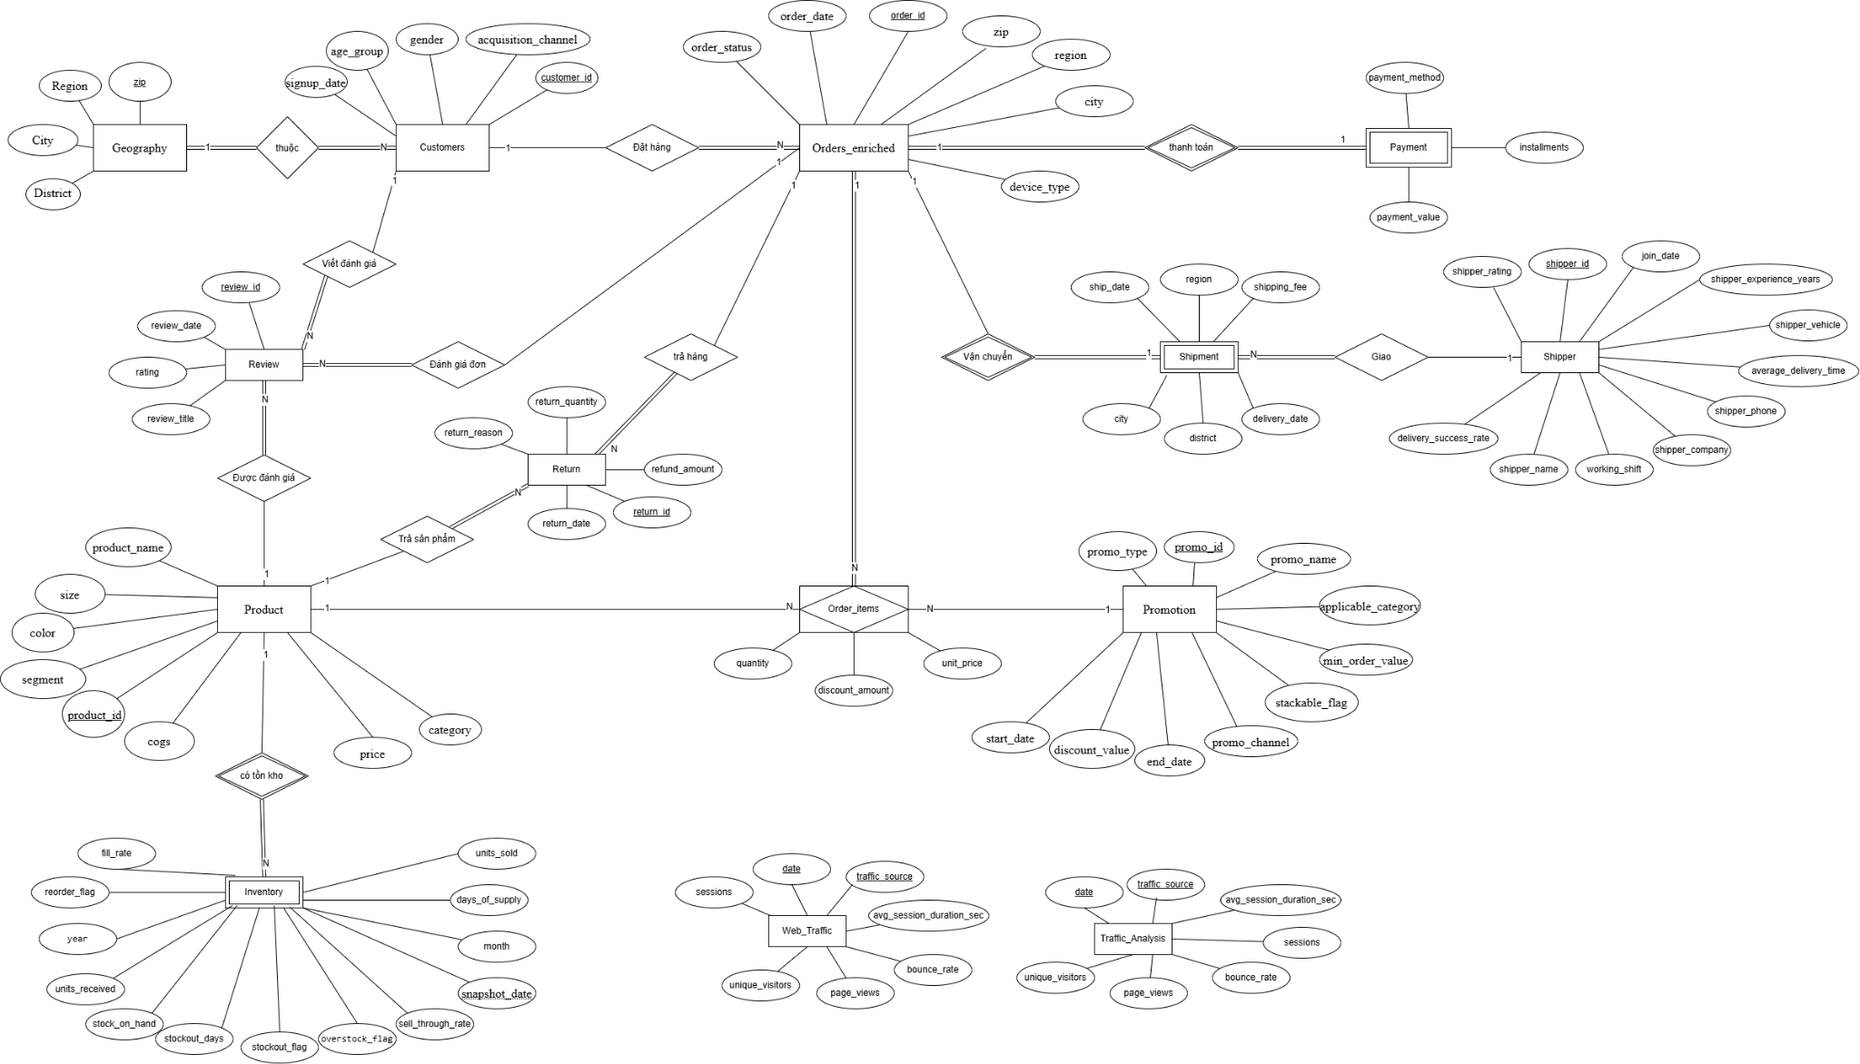

- SƠ ĐỒ RD
